【聚焦中考】2015年中考物理复习例题精选微专题八：作图题（附答案）

类型1：光学作图题
1．(2014，广州)如图所示，一束光射入水中，在水底形成光斑。
(1)画出水面的反射光线；
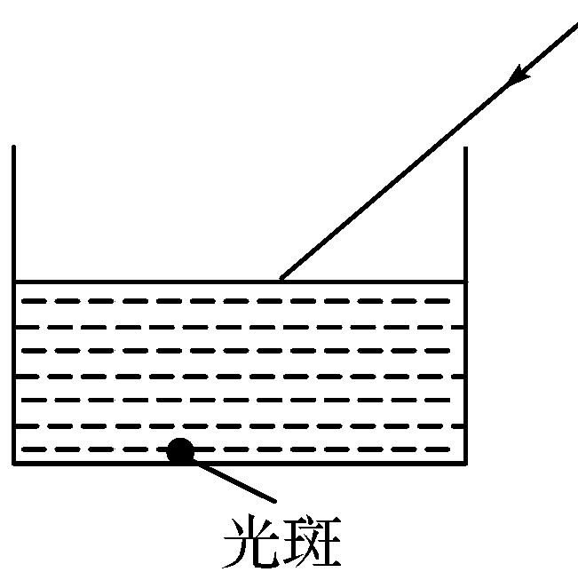 解：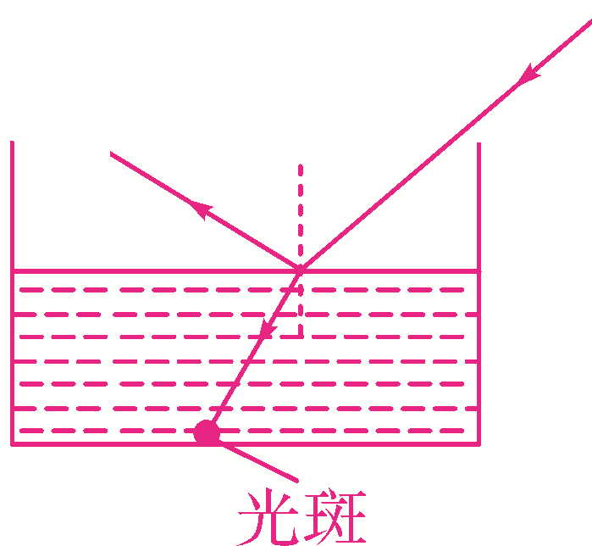
(2)画出水中的折射光线。
解：作图提示：折射光线的反向延长线相交于S′。
2．(2013，哈尔滨)在碗底放一枚硬币S，向碗里倒水后，会观察到“硬币”上升，如图所示，请将眼睛看到硬币像S′的光路图补充完整。
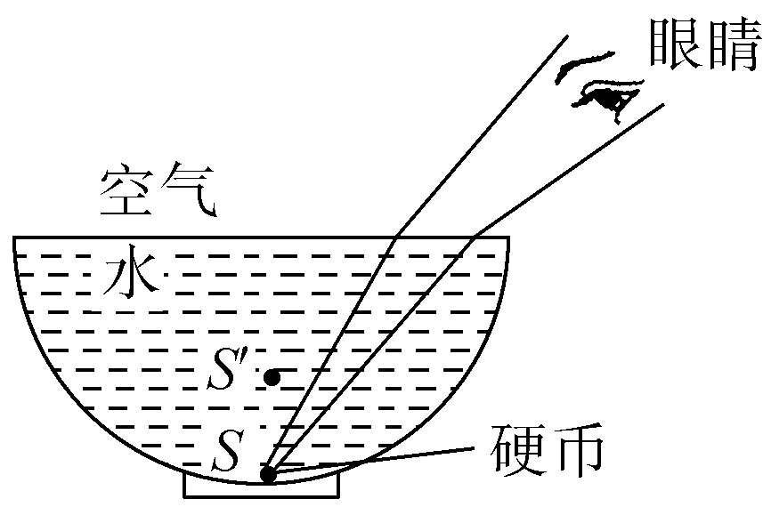 解：作图提示：折射光线的反向延长线相交于S′。
3．(2014，河南)如图所示，一束光从玻璃砖AB面垂直射入，折射后从玻璃砖AC面射出。请画出这束光在AC面发生折射的光路图。
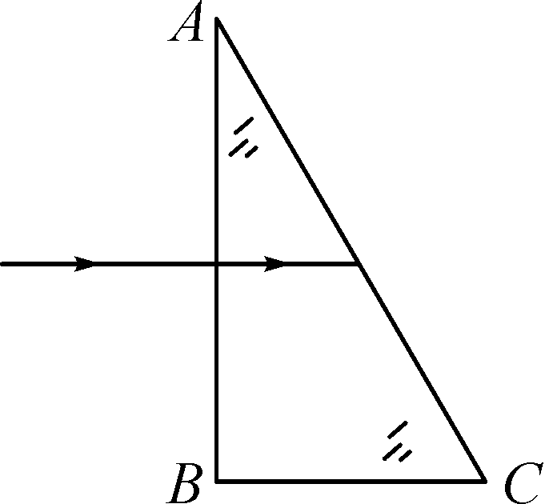 解：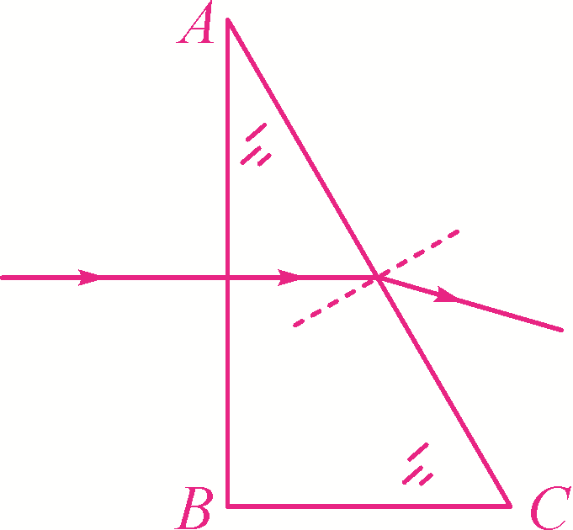
4．(2014，鄂州)如图所示，一束光线垂直入射到圆形玻璃砖的平面上，请画出光线通过玻璃出射到空气中的光路图。
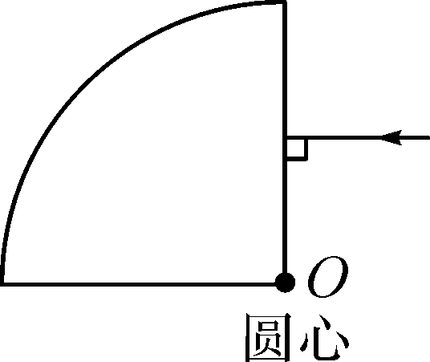 解：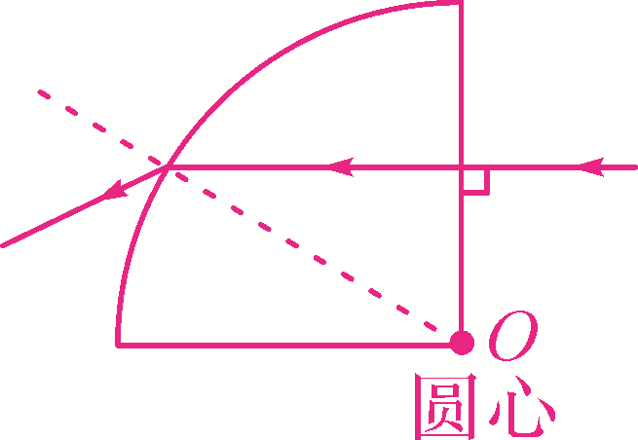
5．(2014，随州)如图所示，人眼透过玻璃三棱镜观察另一侧的蜡烛A，发现成像在A′处。在A上选择一点S画出光路图以表明成像于S′的原理(可以只画一条光线)。
解：
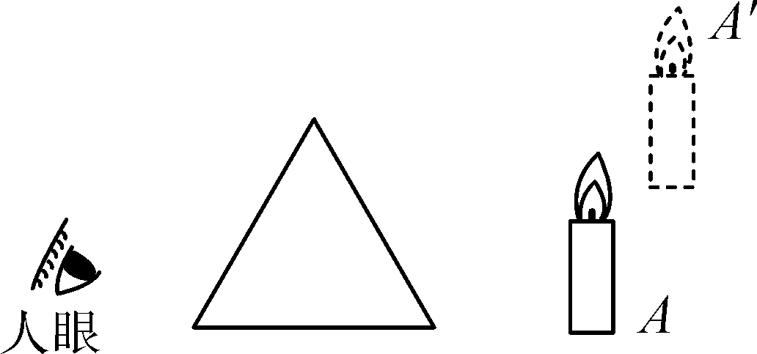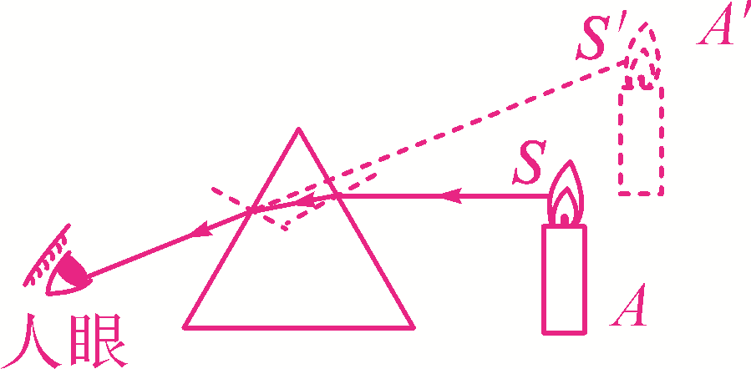
6．(2014，凉山)如图所示，已知凸透镜的一条折射光线和一条入射光线，请你对应画出它们的入射光线和折射光线。
解：
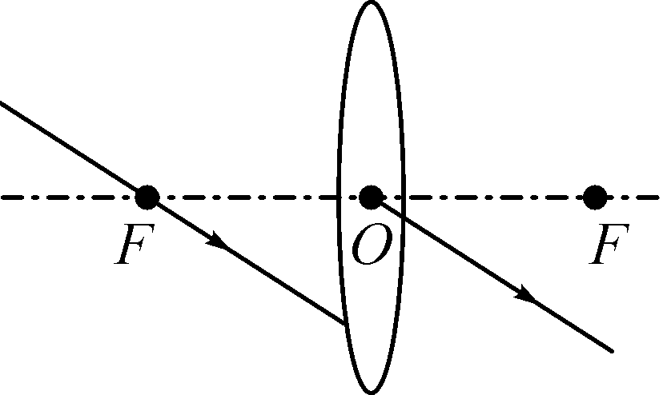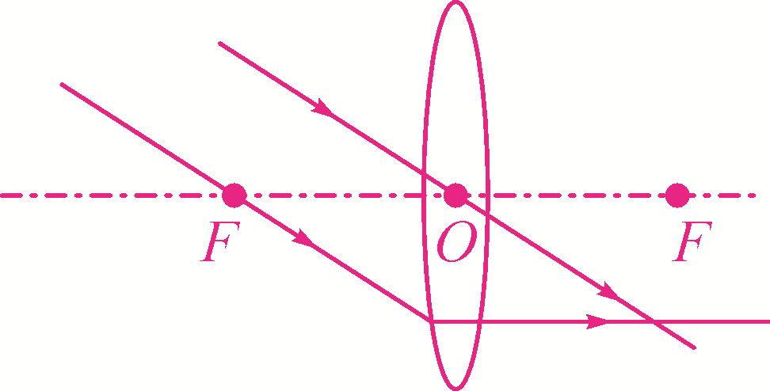
7．(2014，达州)请完成如图所示的光路图。
解：
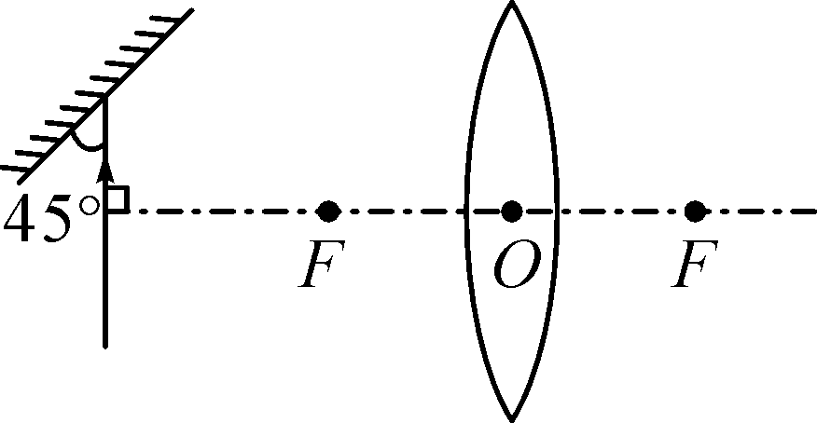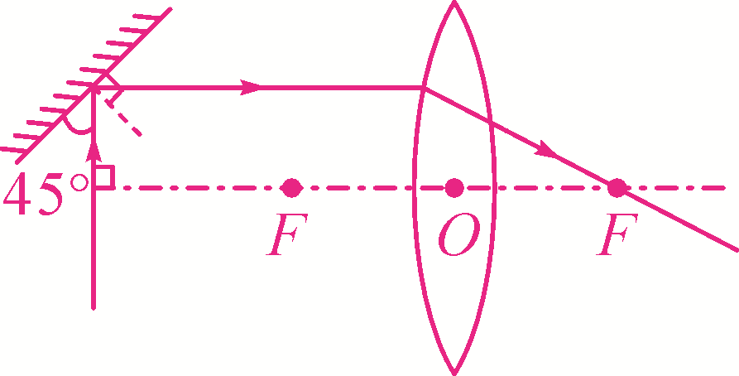
8．(2013，菏泽)如图所示，一束光线射向凸透镜经折射后射到一个平面镜上。请在图中画出射向凸透镜的入射光线和经平面镜反射后的反射光线，并标出反射角的度数。
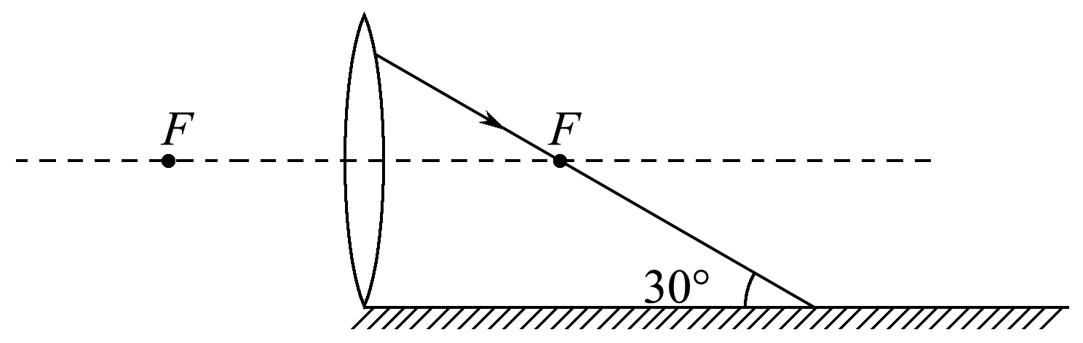 解：作图提示：入射光线与主光轴平行，反射角为60˚。

9．(2014，呼和浩特)有一凸透镜成像情况如图所示，其中AC是从物点A发出的一条射到凸透镜上的光线。请画出这条光线经过凸透镜后的折射光线。
解：
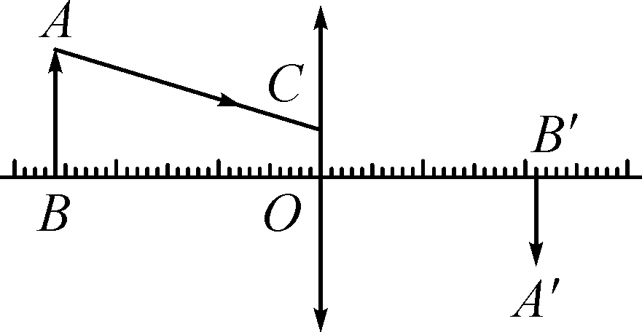 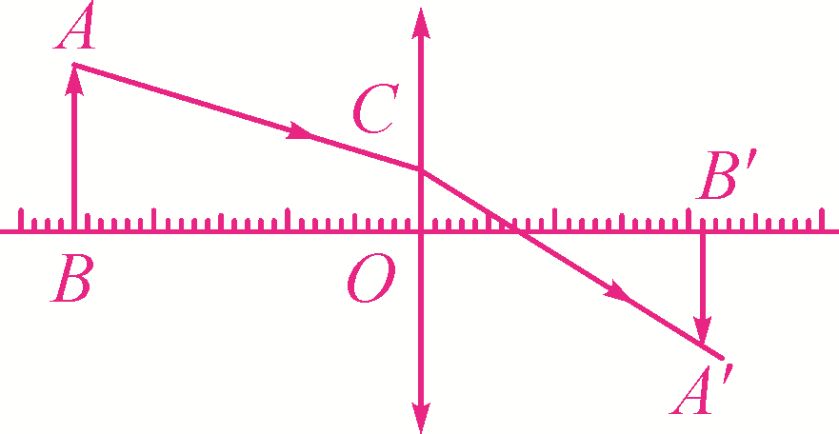类型2：力学作图题
10．(2014，泰安)在下图中，画出以初速度v沿斜面减速上滑的物体所受的重力G的示意图。
解：
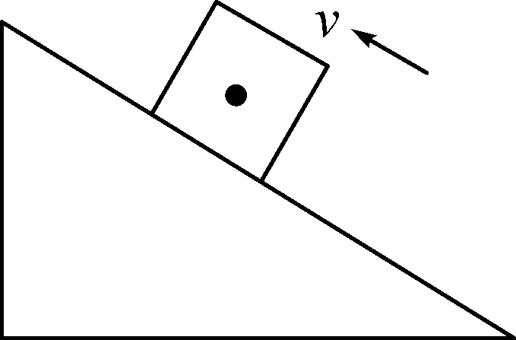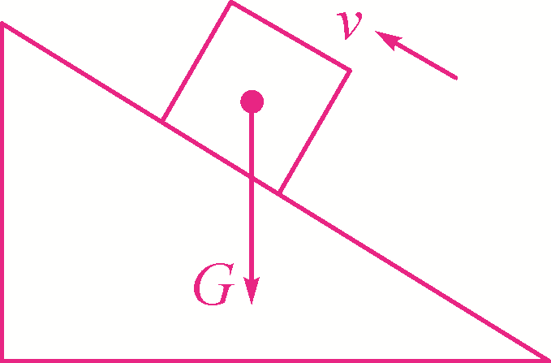

11．(2014，连云港)如图所示，一箱子放在水平向右匀速行驶的汽车上，请画出箱子受力的示意图。
解：
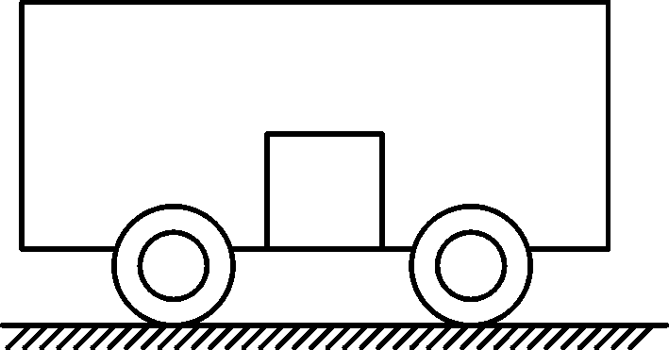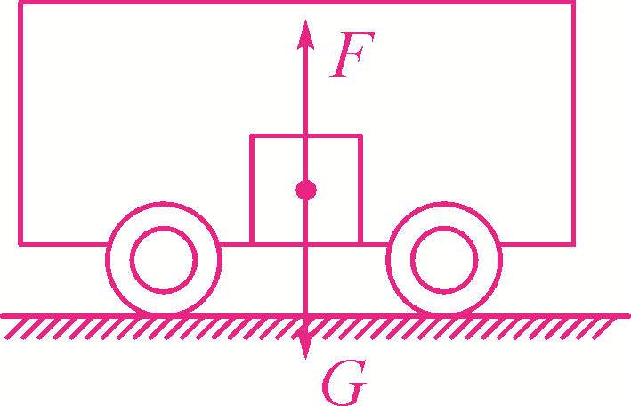
12．(2014，汕尾)图中的小球受到了重力、绳子的拉力和墙壁的支持力作用。请在图中画出这三个力的示意图。
解：
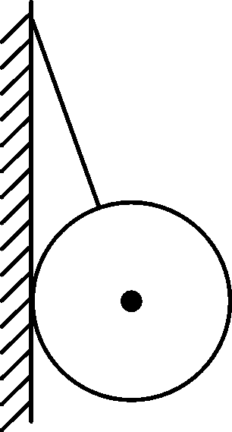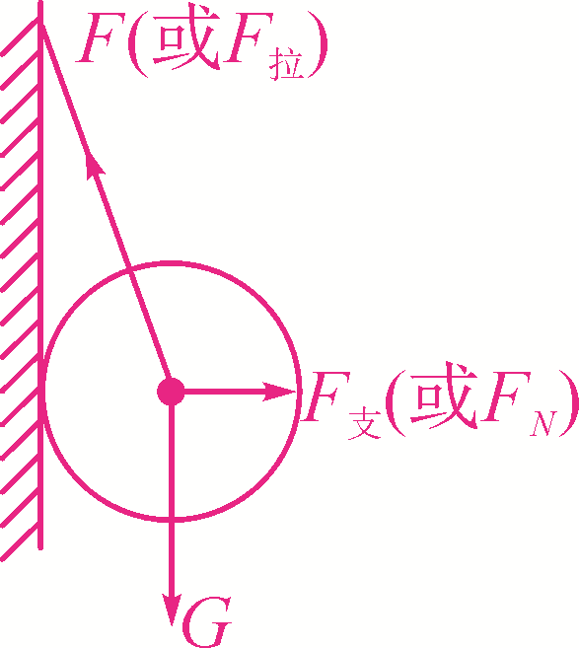
13．(2014，随州)如图所示，AB是固定在墙壁上竖直的铁质黑板，C是一块磁体。C吸附在AB表面上静止不动。画出C受到的所有力并标出力的名称。
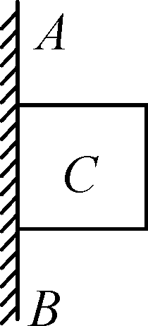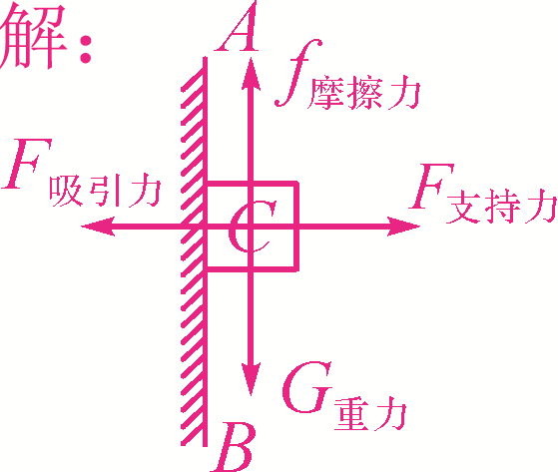
14．(2014，遂宁)曲杆可绕固定点O转动，在一个最小的拉力F的作用下，在如图所示位置保持静止，请在图中作出：(1)拉力F的力臂和拉力F的示意图；(2)物体所受重力的示意图。
解：
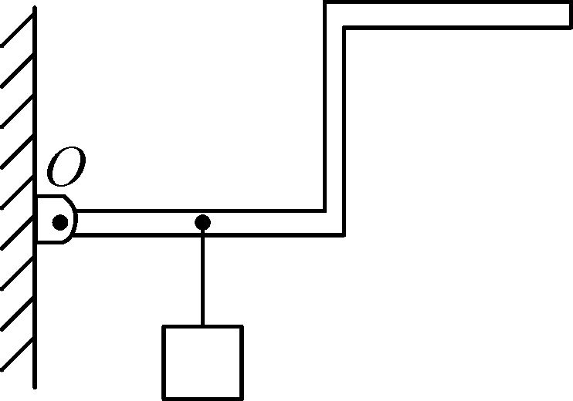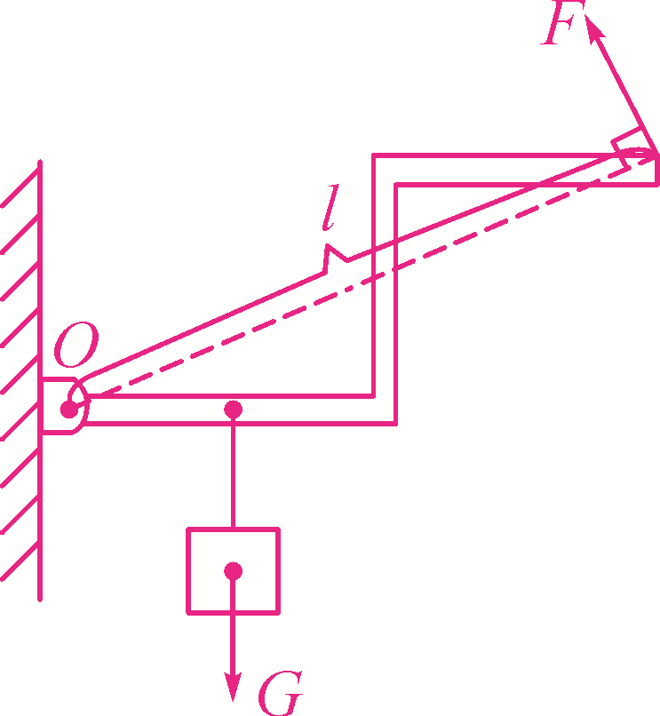
15．(2014，衡阳)如图所示，某人站在A处通过一根绳子和两个滑轮匀速提起物体B，所用的拉力F＝100 N，物体B重300 N(不计滑轮重和绳重，不计摩擦力)，画出滑轮组的绕线。
解：
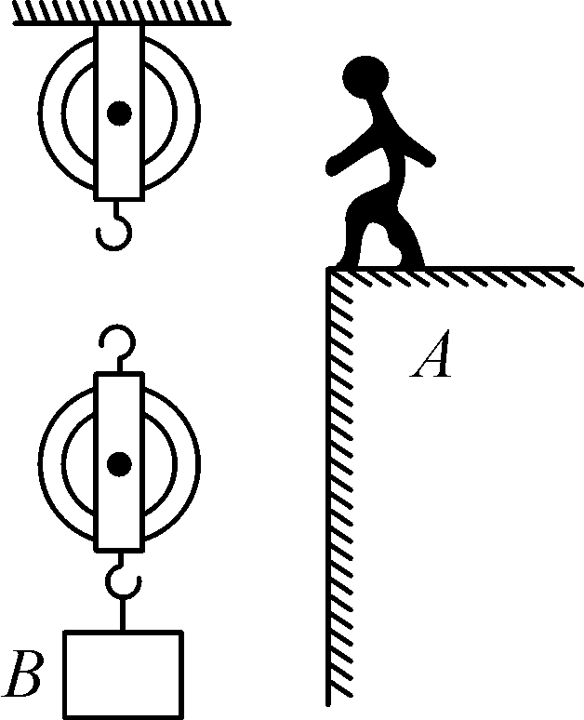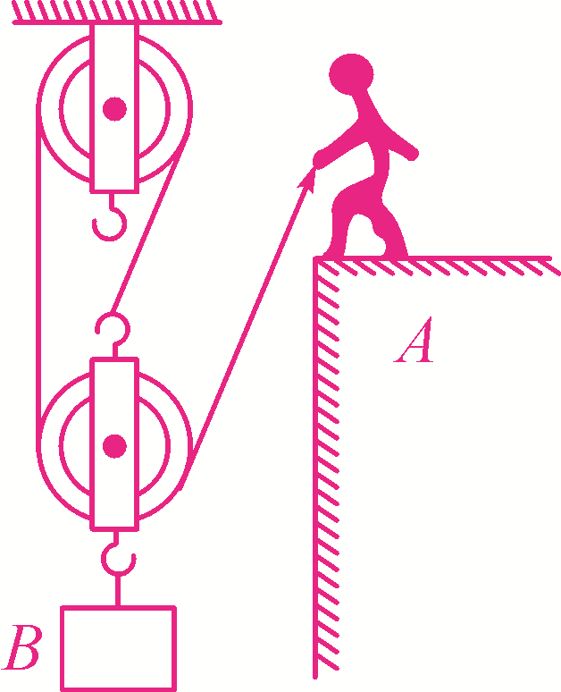

类型3：电学作图题
16．(2013，兰州)根据图中小磁针N极指向，标出磁体的N极和S极，并画出磁感线的方向。
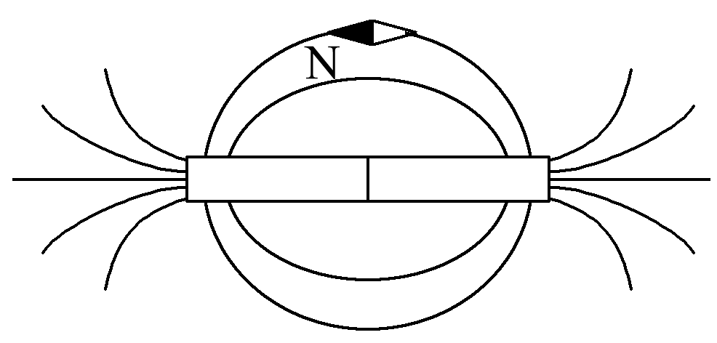
解：作图提示：磁体的左端为S极，右端为N极。
17．(2013，南通)如图所示是一个不完整的电路图，其中箭头所指的方向表示电路接通时的电流方向，请在图中的两个空缺的位置分别补画电池和电压表的符号，使之成为一个完整的串联电路。
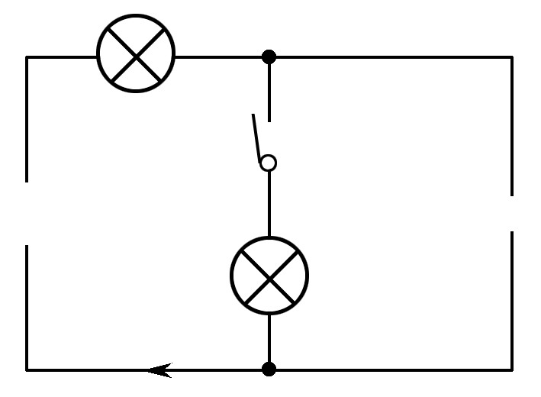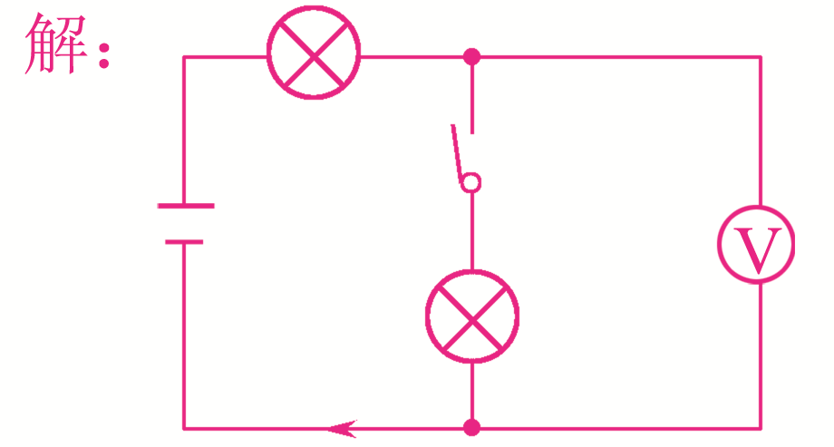
18．(2014，广州)如图甲所示是家用插线板，在图乙中画出插线板内部开关和两插座的连线，并接入家庭电路，要求：(1)插线板上的开关可同时控制两插座的通、断；(2)开关接通后两插座都能提供220 V电压。

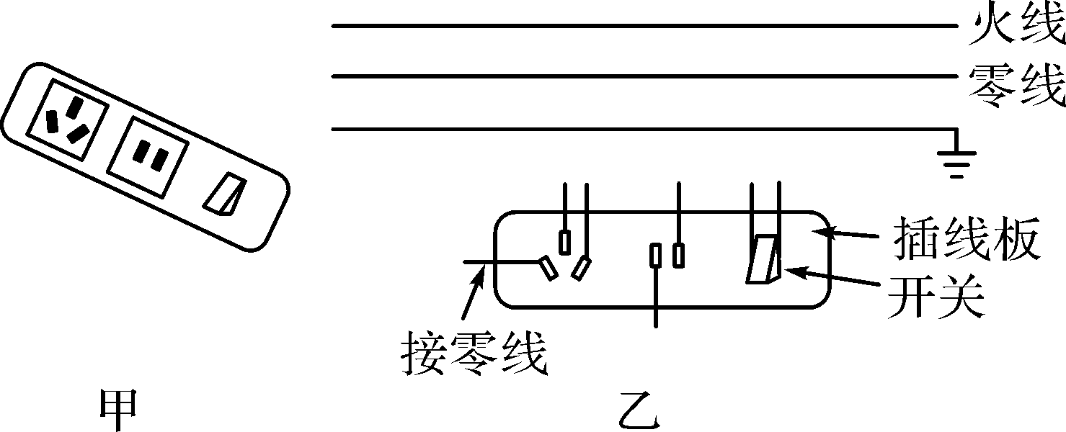

解： 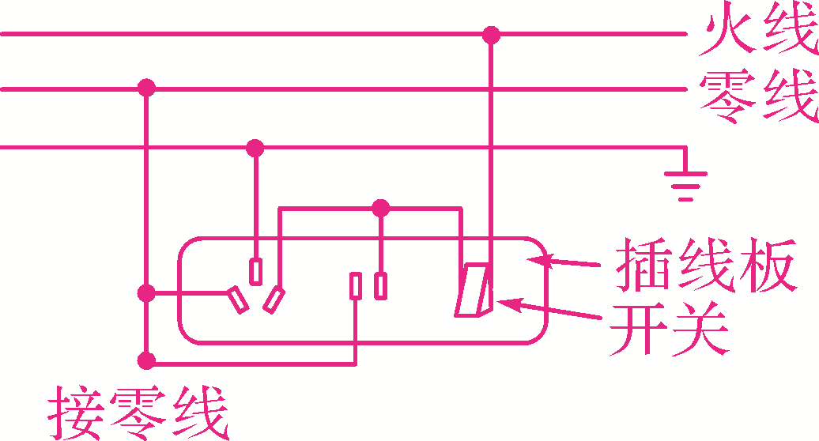
19．(2014，随州)如图所示，为制作马蹄形电磁铁，将原本无磁性的软铁棒弯成“U”形，用导线在AB段绕几匝再跨到CD段绕几匝然后将开关、电源、电阻连接成闭合回路。电磁铁产生的磁性已用磁感线标出。画出导线在铁棒上的环绕情况并在棒的A、C端标明磁极。
解：
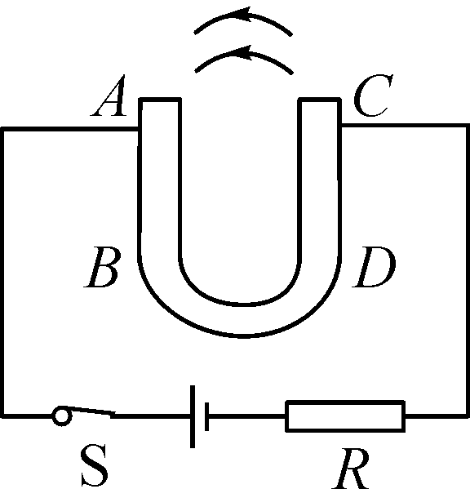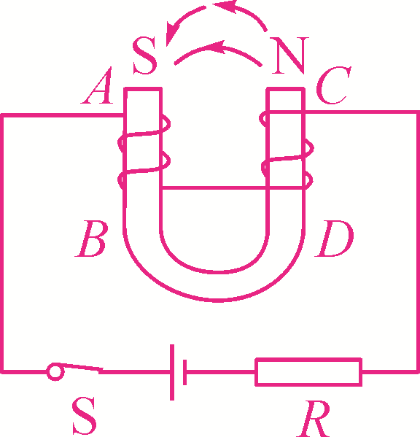
20．(2014，永州)如图甲所示是电吹风的电路图，图乙是电路元件实物图，选择开关绕O点转动，可分别置于OAB、OBC、OCD三个位置，使电吹风分别处于“热风挡”、“冷风挡”、“停止”三个状态。请根据图甲的电路图将乙图的实物电路图补画完整。
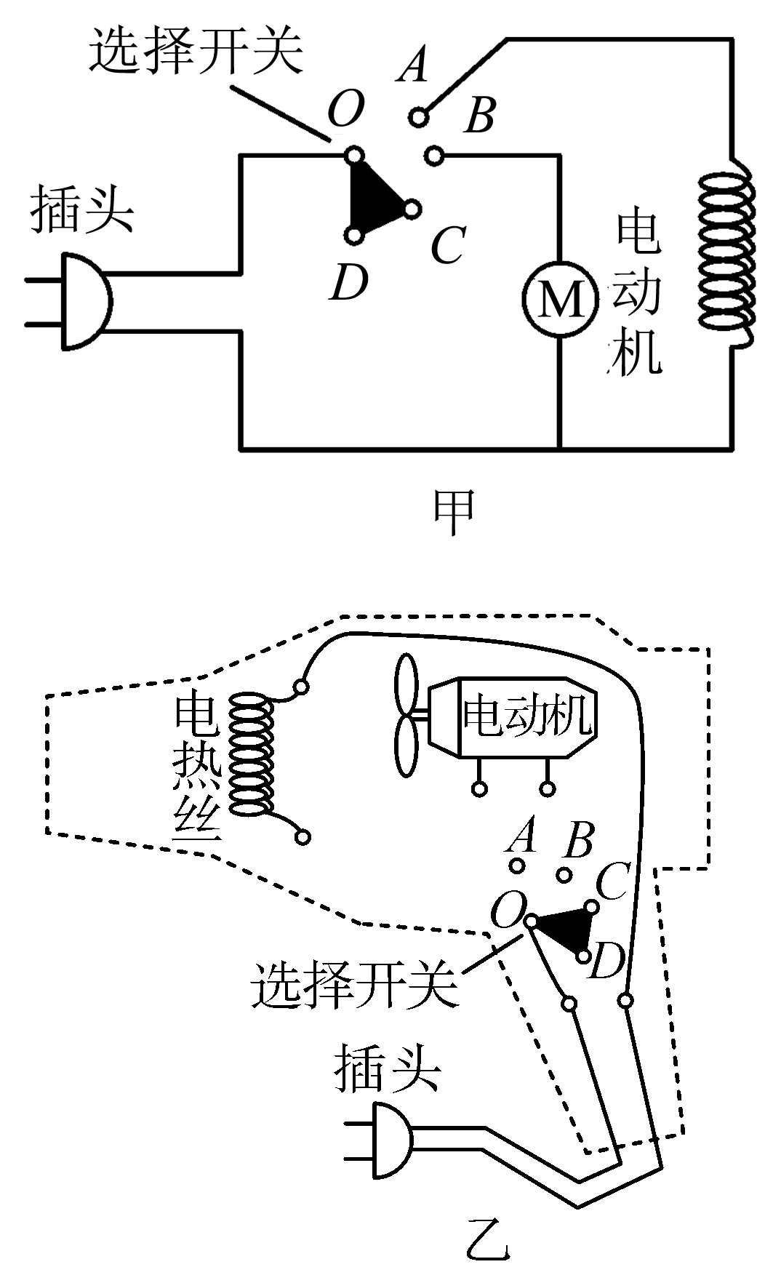
解：作图提示：电热丝下端与A点连接，电动机左端与电热丝上端相连，电动机右端与B点连接。

